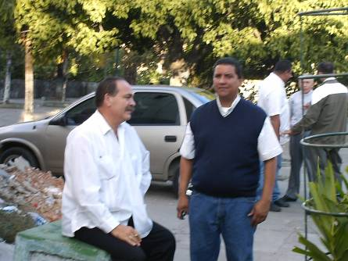
Lunes 12 de mayo 6ª Semana de tiempo ordinario
Padre misericordioso, que nunca dejas de tu mano a quienes has hecho arraigar en tu amistad, concédenos vivir siempre movidos por tu amor y un filial temor de ofenderte. Por nuestro Señor Jesucristo… Amén.
Santiago 1,1-11 Pidan con fe, sin vacilar
Salmo 118 Danos tu misericordia, Señor, y tendremos vida.
Marcos 8,11-13 ¿Para qué piden una señal? “En aquel tiempo, se acercaron a Jesús los fariseos y se pusieron a discutir con él, y para ponerlo a prueba, le pedían una señal del cielo. Jesús suspiró profundamente y dijo: ¿Por qué esta gente busca una señal? Les aseguro que a esta gente no se le dará ninguna señal”
Después de la multiplicación de los panes
- Los fariseos y le exigen una señal del cielo que les confirme que realmente Jesús es el Mesías, el esperado de las naciones.
- Jesús da un profundo suspiro, pues son ciegos.
¿Qué señal le pedimos a Dios
- Que nos de: salud, vida, bienes…
- Sin pensar en la gran cantidad de personas que pasan necesidades mayores.
- Pedimos más y más, olvidando a tantos excluidos.
- Pedimos para nosotros sin reconocer que hay tantos irrespetados en su dignidad de hijos de Dios.
Dejemos a Dios ser Dios en nuestro corazón, y todo lo demás vendrá por añadidura.
Hay tanta necesidad de Dios
- Que muchos nos e dan cuenta de la riqueza de la oración. Más que de los milagros.
- Sabemos de mucha gente indiferente con los demás e incluso con Dios.
- De ahí dejamos de agradecer todas las cosas maravillosas que nos da,
- Se hace necesario que aprendamos a mostrar a otros cuan bueno es nuestro Padre Dios.
¿Es posible que el hombre sea realmente feliz?
- En realidad nadie es feliz, completamente feliz.
- Puede haber momentos de éxtasis o exaltación y en esos momentos parece que se ha llegado a la plenitud de la felicidad; pero ¡vana ilusión!, son momentos efímeros, fugaces.
- Hay ráfagas de felicidad, copas de alegría, pero ¿la felicidad misma? No.
- Lo que aborta la felicidad es el sufrimiento
- Cuanto más sufrimiento, menos felicidad
- Cuanto menos sufrimiento, más felicidad.
Un hombre que sufre enfermedad o dolor físico, ¿puede ser feliz?
- Se puede decir que cualquier dolor corporal ya ha sido eliminado con las medicinas modernas.
- Pero, ¿y la enfermedad? El problema de la enfermedad no es la perturbación biológica sino la resistencia mental que tiene la angustia.
- La angustia es el peor aguijón de la enfermedad.
- Un enfermo inundado de una gran paz es un enfermo feliz.
Hoy en día vivimos pensando en tener éxito ¿Cómo prepararnos para aceptar el fracaso?
- Es verdad. Estamos inmersos en una sociedad excesivamente competitiva en la que el más fuerte, el más audaz se lleva el premio.
- Por ahí se dice: ay de los vencidos, ay de los fracasados.
- Es como si aquí no hubiera sitio para los fracasados.
- Ellos son eliminados con crueldad y sin compasión.(Padre Ignacio Larrañaga)
mrivassnchez@gmail.com

